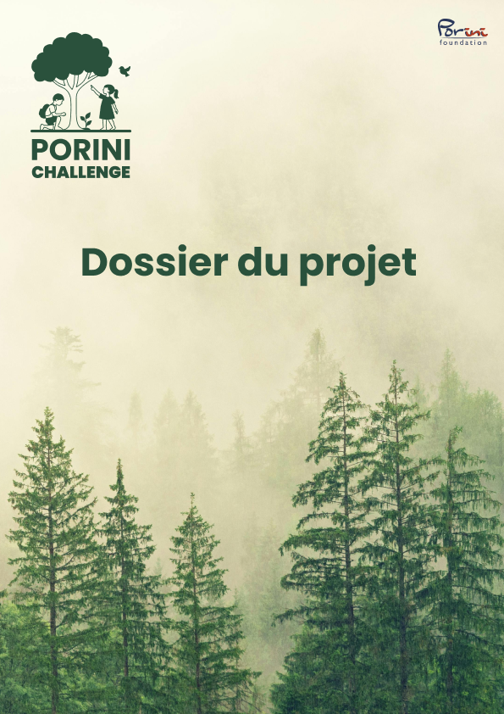

« L'être humain n'est prêt à protéger que ce qu'il connaît et apprécie. »
Le PORINI Challenge vise à sensibiliser les enfants de toute la Suisse à la protection de la nature, en les invitant à participer activement et à vivre des expériences positives dans leur environnement immédiat.
Les écoles sont invitées à soumettre leurs projets existants, à partager leurs connaissances et à s'inspirer de nouvelles idées créatives. Il en résulte un échange vivant, avec la possibilité d'apprendre les uns des autres et de gagner l'un des cinq prix d'une valeur de 1 000 CHF.
Ensemble, nous construisons un réseau croissant d'exemples pratiques inspirants qui montrent que la protection de la nature commence là où les enfants découvrent ce qu'il faut préserver.
Quelles sont les conditions de participation ?
Toutes les écoles ou classes du 1er au 3e cycle situées en Suisse peuvent participer au PORINI Challenge. La collaboration avec d'autres organisations est autorisée, mais le projet doit être réalisé dans le cadre scolaire.
Chaque projet ne peut être soumis qu'une seule fois. Il n'y a pas de limite au nombre de projets soumis. Les projets de longue date ou en cours peuvent également être soumis. Il est important que le projet ait été réellement mis en œuvre ou soit en cours de mise en œuvre. Cela doit être prouvé par une documentation appropriée.
Comment puis-je participer ?
Avec votre classe ou toute l'école, élaborez un projet qui protège la nature de manière appropriée. Documentez votre projet et soumettez-le au plus tard le 31 mai 2026 via le formulaire en ligne disponible sur notre site web. https://challenge.porini.foundation/fr/einreichen/
Que faut-il clarifier avant de soumettre un projet ?
- Quel est mon projet ?
- Quel est son intérêt pour l'environnement ?
- Quels ont été les défis rencontrés et comment ont-ils été résolus ?
- Quel matériel a été nécessaire et quel a été le coût approximatif ?
- Documentation relative au projet
Selon quels critères les projets sont-ils évalués ?
- Créativité
- Innovation
- Potentiel de développement
- Avantages pour l'environnement
Que va-t-il advenir de mon projet ?
Une équipe composée d'enseignants et de défenseurs de l'environnement examinera votre projet pour le compte de la Fondation PORINI. Les projets particulièrement convaincants, dont les projets gagnants, seront publiés sur le site web du PORINI Challenge.
Formulaire possible à faire signer aux parents :
-------------------------------------------------------------------------------------------
Déclaration de consentement PORINI Challenge

Lieu, date

Chers parents,
Au cours des prochaines semaines, notre classe participera au PORINI Challenge et s'engagera activement en faveur de la protection de l'environnement. Dans le cadre de ce concours, nous développerons en tant que classe un projet qui profitera à la nature dans notre environnement.
Au cours de la mise en œuvre du projet, nous prendrons des photos qui seront publiées sur le site web du PORINI Challenge. Ces photos serviront à mettre en évidence l'engagement et la créativité des élèves, à illustrer le déroulement du projet et à inspirer d'autres écoles.
Veuillez indiquer ci-dessous sous quelle forme votre enfant peut ou non être photographié pour ce projet.
☐ Oui, mon enfant peut être photographié pendant le PORINI Challenge et les photos peuvent être publiées sur le site web du PORINI CHALLENGE.
☐ Non, mon enfant ne peut pas être photographié pendant le PORINI Challenge.
☐ Non, mon enfant ne peut pas être photographié pendant le PORINI Challenge, mais les photos des produits de mon enfant (par exemple, dessins, travaux manuels, constructions) peuvent être prises et publiées sur le site web du PORINI Challenge.
Nom de l'enfant : ____________________________________________________________________
Nom du tuteur légal : ____________________________________________________________________
Signature du tuteur légal : ____________________________________________________________________
Date : ____________________________________________________________________
Nous vous remercions sincèrement de votre confiance et nous réjouissons de mener à bien ce projet commun.
Cordialement,

